[Autasu]  [000 €]  [nimetus]  [asukoht] | 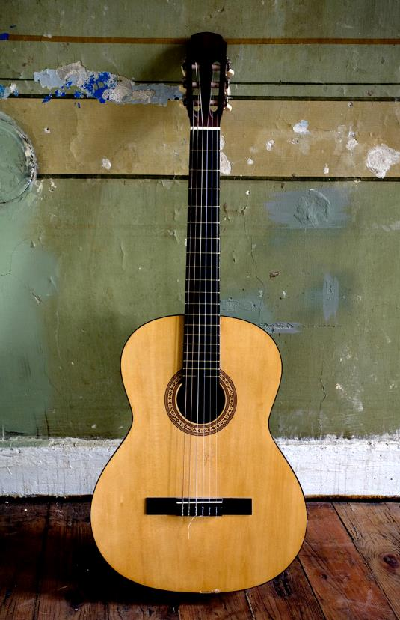
[Alustage kohe]  [Kui olete kirjutamiseks valmis, valige tekstirida ning hakake oma teksti sisestamiseks tippima.] | [Iga kord suurepärane ilme]  [Foto asendamiseks enda omaga kustutage näidisfoto lihtsalt ära. Seejärel klõpsake menüüs Lisa nuppu Pilt.]  [Kas vajate pealkirja? Puudutage meelepärast pealkirjalaadi menüü Avaleht galeriis Laadid. Kopeeritava või redigeeritava teksti valimisel ärge kaasake valiku paremas servas tühikuid.]

